Sisällys
Johdanto 2
1 Ennen sotaa 3
2 Sodan aikana 4
3 Väestönsuojat 1960-luvun alussa 4
4 Väestönsuojien tilastoja 1968-1985 5
5 Lakimuutos 1990 8
6 Väestönsuojapaikkojen määrä ja kattavuus 2000-luvulla 9
6.1 Vuosittain rakennettavat väestönsuojat 9
7 Kokonaistilasto 1960-2012 18
8 Väestönsuojapaikat aluelaitoksittain 20
9 Ahvenanmaan erityisasema 21
9.1 Oikeuskanslerin lausunto väestönsuojelun noudattamisesta Ahvenanmaalla 21
10 Lapin matkailukeskukset 22
11 Väestönsuojien jakaantuminen eri tarkoituksen mukaan 23
11.1 Henkilökohtaiset suojat 3 800 000 sp 23
11.1.1 Asuinrakennukset 24
11.1.2 Liikerakennukset 24
11.1.3 Toimistorakennukset 24
11.1.4 Hoitoalan rakennukset 24
11.1.5 Oppilaitokset 24
11.1.6 Kokoontumisrakennukset 24
11.1.7 Teollisuus- ja varastorakennukset 24
11.2 Yleiset väestönsuojat liikkuvalle henkilöstölle (120 000 sp) 24
11.3 Kunnan johtokeskus (24 201 sp) 25
11.4 Satamissa liikennehenkilöstölle 10 000 sp 26
11.5 Rautatieasemat 9000 sp 26
11.6 Linja-autoasemat 15 000 sp 26
11.7 Lentoasemilla 9 154 sp 27
11.8 Puhelinkeskusten suojaaminen 27
11.9 Suomen Pankki 27
11.10 Posti- ja telelaitoksen suojat 27
11.11 Yleisradion suojat 28
11.12 Varmuusvarastointi 28
11.13 Osa hätäkeskuksista rakennettu suojatiloihin 28
11.14 Tiehallinnolla on omia johtopaikkoja 28
11.15 Säteilyturvakeskus 28
11.16 Hallinnon toimivuuden turvaaminen 28

Johdanto

Aluksi tutkitaan Helsingin kaupungin väestönsuojelutoimia. Lakisääteisen velvoitteen puuttuessa ei uusiin rakennuksiin yleensä rakennettu suojia. Tämän takia oli tärkeää tutkia mahdollisuuksia rakentaa suojia olemassa olleisiin rakennuksiin. Selvitys tehtiin vuonna 1938. Tämä antoi moraalista tukea väestölle ja tärkeää tietoa viranomaisille. Työn arvo punnittiin talvisodan alussa, vain kaksi vuotta myöhemmin.
Ennen sotaa vuonna 1939 ryhdyttiin myös toimenpiteisiin varsinaisten kalliosuojien aikaansaamiseksi. Sodan syttyminen uudelleen kesällä 1941 kiihdytti yleisten väestönsuojien rakentamista.
Sodan päätyttyä ryhdyttiin purkamaan useisiin puistoihin rakennettuja yleisiksi väestönsuojiksi tarkoitettuja suojakaivantoja. Tampereelta löytyy kerrostalon kellarikerrokseen tehty sodanaikainen tilapäissuoja. Tukirakenteet ja silloin käytössä olleet ilmanvaihtolaitteet ja paineovi, jossa on tirkistysaukko, ovat alkuperäisessä kunnossa.
Sodan jälkeen käytettiin Helsingissä kalliosuojia asuntoloina aina vuoteen 1954. Helsingissä uudisrakentaminen oli 1950-luvulla vilkasta, ja keskustaan rakennetut rakennukset olivat niin suuria, että väestönsuojien rakentamisvelvollisuus laukesi aika usein. Vuoden 1954 määräyksen perusteella rakennettiin Helsinkiin 641 väestönsuojaa, joihin sopii 48 500 henkilöä. Muutama suoja (14) ehdittiin rakentaa 1951 määräysten mukaan. Koko maassa oli rakennettu vuoden 1954 määräysten mukaan 50 400 suojapaikkaa.
Väestönsuojelulain 1958 mukaisia hiekkasuodattimella varustettuja C- ja B- luokan väestönsuojia tehtiin koko maassa lähes miljoona suojapaikkaa, vuoteen 1972 saakka. Väestönsuojia rakennettiin noin 100 kunnassa, joita kutsuttiin suojelukohteiksi.
Vuonna 1972 tuli voimaan nykymääräysten mukainen ilmanvaihtolaitteisto, jossa on hiilisuodatin ja sulkuhuone korvattiin sulkuteltalla. Rakenteellisesti C-luokan väestönsuoja vastaa nykyisin rakennettavia suojia.
Koko maa tuli väestönsuojien rakentamisvelvoitteen piiriin 1.9.1991. Suojelukohteiksi määrättiin 52 kuntaa tai osaa niistä, muu alue oli valvonta-aluetta, jossa rakennettiin kevyempiä suojia. Väestönsuojia rakennettiin 2000-luvulla noin 1 000 kappaletta vuodessa ja niissä oli 80 000 suojapaikkaa. Vuosittaiset rakennuskustannukset ovat liikkuneet noin 90 miljoonassa eurossa, josta puolet on väestönsuojan tuomia kustannuksia.
Harvaan asutulla maaseudulla, lähinnä Pohjois- ja Itä-Suomen noin sadalla pienellä kunnalla ei ole yhtään kuntalaisille tarkoitettua väestönsuojaa. Tilastotietojen mukaan vuonna 2013 noin 50 kunnassa ei ole yhtään kansalaisille tehtyä väestönsuojaa, näissä kunnissa asuu noin 170 000 asukasta. Suojapaikkoja on alle 50 prosentille kunnan asukasmäärästä 285 kunnassa, joissa asuu 1,9 miljoonaa asukasta. Joka kunnassa on ainakin johtokeskus.
Pelastuslain 2011 uudistuksen jälkeen väestönsuojien rakentamiskulut ovat 70 miljoonaa euroa vuodessa, väestönsuojia rakennetaan nykyisin noin 700 -800 kappaletta vuodessa. Väestönsuojan keskikoko on 100 henkilöä/ väestönsuoja. Koko maassa oli vuoden 2020 alussa rakennettu 54 000 erillistä väestönsuojaa, joissa on suojapaikkoja 4,4 miljoonalle ihmiselle. Tässä luvussa on mukana kaikki suojapaikat, suojapaikkojen erittely on kohdassa 8. Kansalle tarkoitettujen väestönsuojien rahallinen arvo on 4,2 miljardia euroa, tämän lisäksi tulee johtokeskukset noin 500 miljoonaa euroa.

Ennen sotaa

Maa jaetaan väestönsuojelualueisiin
Sotilaspiirien oli lähetettävä ehdotuksensa suojelualuejaoksi 15.10.1937 mennessä. Ehdotukset olivat melko eri tasoisia ja aiheuttivat heti useita korjauksia. Ne antoivat kuitenkin hyvän pohjan VVK:n jatkosuunnittelulle. Se laati niiden perusteella lopullisen ehdotuksensa aluejaoksi ja kohteitten määrittelyksi sekä teollisuuden liittymiseksi tähän yleisjärjestelyyn.
Näin muodostui se aineisto, johon Väestönsuojelukomitea saattoi perustaa mietinnössään esittämänsä järjestelyn.
Kun mietintö oli jätetty valtioneuvostolle, VVK saattoi esittää puolustusministeriölle, että aluejako vahvistettaisiin. Se tapahtui puolustusministeriön kirjelmillä touko-kesäkuussa 1938. Vahvistus ilmoitettiin väliaikaiseksi. Sen sanottiin olevan voimassa siihen asti, kunnes tekeillä olevan väestönsuojelulain edellyttämät viranomaiset sen lopullisesti vahvistavat.
Aluejaon perustana oli lääni- ja nimismiespiirijako. Poikkeuksia tehtiin vain silloin, kun näiden rajat eivät yhtyneet sotilaspiirien rajoihin. Myös teollisuusseuduilla tehtiin nimismiespiirejä pienempiä alueita. Teollisuuden liittyminen yleiseen väestönsuojelujärjestelyyn määrättiin omalla kirjelmällään kunkin sotilaspiirin osalta.
Kirjelmän mukaan sotilaspiirit toimivat toistaiseksi samalla väestönsuojelupiireinä. Ainoastaan Ylä-Vuoksen teollisuusalueesta oli muodostettu siellä käytyihin erikoisneuvotteluihin perustuen oma väestönsuojelupiiri.
Väestönsuojelualueita vahvistettiin 248. Kun kuntien lukumäärä tuolloin oli 569, tuli keskimäärin yli kaksi kuntaa aluetta kohti. Alueista määrättiin teollisuusalueiksi 44. Ne olivat alueita, joiden väestönsuojelukeskus tulisi teollisuuskohteisiin.
Kirjelmässä määrättiin myös suojelukohteet.
1. Luokan suojelukohteita oli neljä, Helsinki, Turku, Viipuri ja Tampere.
2. Luokan suojelukohteita oli 88, nimittäin 29 kaupunkia, 23 kauppalaa, 24 teollisuuskeskusta, jotka eivät olleet kauppaloita, Elisenvaaran ja Toijalan rautatieristeykset, Niinisalo ja Utti, jotka hoidettiin sotilasviranomaisten toimesta sekä kahdeksaan muuta paikkakuntaa.
3. Luokan suojelukohteita oli 359. Niihin kuului 5 pienintä kaupunkia ja kolme kauppalaa. Loput olivat taajaväkisiä yhdyskuntia, teollisuuskeskuksia, kirkonkyliä ja rautatieasemia. Kaikkiaan 1-3 luokan kohteita oli 451.
Teollisuuskohteiksi oli määrätty 2. luokan kohteista 31 ja 3. luokan kohteista 96. Rautatiekohteitten määrääminen jäi vasta seuraavana vuonna tehtäväksi.
Sotilaspiirien esikuntien tehtävänä oli myös suojelualueiden päälliköiden määrääminen. Läheskään kaikki esikunnat eivät ainakaan ilmoittaneet varaamiaan vss-päälliköitä, vaikka ehkä olivat varauksen suorittaneetkin. Vain 9 sotilaspiirin esikunnat ilmoittivat alueittensa vss-päälliköt. Ne heistä, jotka olivat samalla 1 tai 2 luokan suojelukohteitten suojelujohtajia, näkyvät liitteestä 6.
Ennen sotaa vuonna 1939 ryhdyttiin myös toimenpiteisiin varsinaisten kalliosuojien aikaansaamiseksi. Ensimmäisenä rakennettiin suoja Korkeavuorenkadun pääpaloaseman alla olevaan kallioon. Se oli suunniteltu Helsingin puhelinyhdistyksen ja kaupungin palokunnan tarpeita varten. Yleisiä väestönsuojia oli sodan syttyessä talojen kellareissa, joiden lisäksi yleisön käytössä oli kaksi kalliosuojaa, kuusi tunnelisuojaa sekä puistoihin tehdyt suojakaivannot. Sodan alussa avattiin yleisölle myös kuusi viemäri- ja kaksi suojatunnelia sekä 8 yksityistä kellarisuojaa.

Sodan aikana

Sodan syttyminen uudelleen kesällä 1941 kiihdytti yleisten väestönsuojien rakentamista. Heinäkuun lopussa Helsingissä oli 27 kallio-, tunneli- ja kellarisuojaa, joihin oli kaupungin puolesta palkattu henkilöstöä. Näiden lisäksi oli neljä keskeneräistä vartioimatonta tunneli- ja kalliosuojaa sekä 2 yksityisten toimesta vartioitua kellarisuojaa.
Suojiin oli varattu puhdistusvälineet, juomavesiastiat ja varalyhdyt. Useimmista löytyivät myös ensiapuvälineet ja mukavuuslaitokset. Senaatintorin suoja valmistui toukokuussa ja Erottajan suoja kesäkuussa 1943. Erottajan suojaan laskettiin mahtuvan n. 1 620 henkilöä ja Senaatintorin suojaan n. 2 675 henkilöä.
Tosiasiallisesti kaupunkilaisia mahtui näihin suojiin huomattavasti ilmoitettua enemmän. Kaiken kaikkiaan laskettiin, että heinäkuun lopulla 1943 suojapaikkoja oli noin 25 000 henkilölle, mutta että hätätilassa suojiin mahtuisi jopa 50 000 kaupunkilaista. Eräitä kaupungin laitoksia, kuten sähkölaitosta, kaasulaitosta, vesijohtolaitosta ja teurastamoa varten rakennettiin erillisiä väestönsuojia.
Arkistojen suojaaminen kuului myös sodanaikaisiin toimenpiteisiin. Raastuvanoikeuden arkistot sijoitettiin aluksi Tähtitorninmäen kalliosuojaan ja sittemmin Sinebrychoffin kalliosuojaan. Maistraatin piirustusarkisto ja työvoimalautakunnan kaksoiskortisto sijoitettiin Senaatintorin kalliosuojaan.

Väestönsuojat 1960-luvun alussa

Muutamien isojen kaupunkien suojapaikat 1960- luvun alussa.
Helsingissä oli vuonna 1961 yhteensä 110 000 sp, jotka jakaantuivat siten, että teräsbetonisuojia oli 800 kpl (80 000 sp) ja kunnossa olevia kalliosuojia oli 20 kpl (30 000sp). Tämän lisäksi oli 20 kpl kalliosuojia, jotka eivät olleet kunnossa.
Turussa oli väestönsuojapaikkoja yhteensä 34 000 sp, Asuin ja liiketiloissa 210 kpl (27 500 sp) ja yleisiä suojia 4 kpl, jotka ovat kunnostamatta sodan ajalta 6000 sp.
Tampere oli väestönsuojapaikkoja 33 800, joista kalliosuojissa 11800 sp, niistä yleisiä suojia oli 6 kpl ( 6500 sp). Teollisuudella suojia oli 3 kpl (5300 sp) ja asuintalojen suojapaikkoja oli 16 700 sp
Lahdessa oli suojapaikkoja 7000, jotka oli kunnostettu sodan ajalta. Kunnostamattomia suojia oli Paavolan kalliosuoja ja Asemantaustan kalliosuoja.
Vaasa oli suojapaikkoja 4 000, vuoden 1955 lain mukaan rakennettuja suojia oli 35 kpl ja 1959 mukaisia suojia oli 11 kpl. Lähiaikoina tarkoituksena oli rakentaa väestönsuoja linja-autoasemalle ja satamaan.
Kuopio oli suojapaikkoja 15 000, yleisiä suojapaikkoja 9000 ja kerrostaloissa 6000 sp. Kaikki kalliosuojat ovat louhinnan jäljiltä varustamattomia, joistakin puuttuu jopa ovet.

Suojatilanne eri käyttötarkoitusten mukaan
 |  | 1.1.1968 | 1.1.1960 | lisäys /8v | lisäys vuodessa
Rakennukset |  | 792 065 | 166 906 | 625 159 | 78 145
Rautatieasemat |  | 2 112 | 689 | 1 423 | 178
Lentoasemat |  | 290 | 150 | 140 | 18
Linja-autoasemat |  | 3 980 | 282 | 3 698 | 462
Satamat |  | 516 | 216 | 300 | 38
Yleiset suojat |  | 57 837 | 6 773 | 51 064 | 6 383
yhteensä |  | 856 800 | 175 016 | 681 784 | 85 223

Väestönsuojien tilastoja 1968-1985

1.1.1968 VÄESTÖNSUOJAPAIKAT VÄESTÖNSUOJAN LUJUUDEN MUKAAN.
 | Kalliosuojat | A-luokka | B-luokka | C-luokka | ennen 1960 | Yhteensä
Ul | 48 157 | 1 966 | 33 959 | 162 985 | 57 073 | 304 140
TP | 1 365 | 141 | 10 186 | 78 613 | 25 063 | 115 368
AH | - | - | - | 1 514 | 48 | 1 562
HÄ | 615 | - | 6 553 | 105 586 | 39 466 | 152 220
KY | 1 750 | 578 | 5 109 | 39 588 | 12 130 | 59 155
MI | 932 | - | 3 063 | 19 383 | 3 373 | 26 751
P-K | 170 | - | 1 089 | 12 606 | 3 330 | 17 195
KU | - | - | 1 263 | 19 558 | 6 844 | 27 665
K-S | 560 | 520 | 5 089 | 23 493 | 7 845 | 37 507
VL | - | 1 287 | 4 472 | 32 782 | 7 782 | 46 323
OL | - | 253 | 2 680 | 32 951 | 7 100 | 42 984
LA | 30 | - | 818 | 20 120 | 4 962 | 25 930
YHT | 53 579 | 4 745 | 74 281 | 549 179 | 175 016 | 856 800

Suojapaikkoja on vuoden aikana rakennettu lisää 54.779 ja niitä oli v. 1985 yhteensä 2.619.088. Suojien jakaantuminen lääneittäin ja käyttötarkoituksen mukaan on esitetty taulukossa.
On huomattava, että väestönsuojia on vain suojelukohteissa eli kaupungeissa ja suurimmissa taajamissa. Näiden asukkaille on tilastollisesti suojapaikkoja keskimäärin

Lakimuutos 1990

Väestönsuojelulakia ehdotetulla tavalla muutettaessa voidaan samalla tarkistaa nykyisiä suojelukohteita koskevia päätöksiä. Kun väestönsuojan rakentaminen ei enää olisi riippuvainen yksinomaan sijainnista suojelukohteessa, voitaisiin kohteiden määrää pienentää ja kohdealueita supistaa. Suojelukohteiden määrä voitaisiin ilmeisesti rajoittaa niihin kuntiin, joissa sisäministeriön päätöksen nojalla suunnitellaan valmiusevakuointi eli noin 35 kuntaa. Tällä tavalla saavutettaisiin säästöä suojarakentamiskustannuksissa arviolta noin 30 milj. mk, kun varsinaisten väestönsuojien sijasta tehtäisiin kevyitä väestönsuojia.

Valvonta-alue
Väestönsuojelun valmistelua ja toimeenpanoa varten sisäasiainministeriö voi pelastuslain mukaan määrätä asutus-, teollisuus-, liikenne- tai muun niihin verrattavan keskuksen suojelukohteeksi. Muista kuin suojelukohteista käytetään lainsäädännössä käsitettä ”muu alue”. Suojelukohteiksi määrättyjä kuntia on ollut vuosien 1958—1991 välisenä aikana keskimäärin 100 kappaletta ja ainoastaan niissä rakennettiin mainittuna ajanjaksona väestönsuojia. Suojelukohteiden (suojelukohdekuntien) määrää vähennettiin valtioneuvoston päätöksellä 18.10.1990 (937/1990). Päätöksessä lueteltiin suojelukohdekunnat ja suojelukohteiden tarkemmista rajoista päätettiin sisäasiainministeriön päätöksellä. Suojelukohdekuntia on nykyisin noin viisikymmentä. Jos suojelukohteessa asuvien tai oleskelevien sekä ulkona liikkuvien suojaamisen ei voida katsoa tulevan riittävästi turvatuksi (sen mukaan mitä pelastuslaissa väestönsuojelusta säädetään) eikä sitä muutoinkaan voida turvata, on kunnan lain mukaan rakennettava heitä varten tarpeelliset väestönsuojat (yleiset väestönsuojat). Suojelukohteissa väestönsuojat rakennetaan väestönsuojan koon mukaisesti porrastettuna painekestoltaan korkeampaan suojaluokkaan kuin muulla alueella. Suojelukohteissa on määrätyin edellytyksin tehtävä (muusta alueesta poiketen) väestönsuoja rakennuksen peruskorjauksen yhteydessä yli 1000 neliömetrin suuruisiin rakennuksiin.

Väestönsuojapaikkojen määrä ja kattavuus 2000-luvulla

Vuosittain rakennettavat väestönsuojat

2000-luvulla rakennetuista väestönsuojista 38 prosenttia rakennettiin asuinrakennuksiin. Asuinrakennusten väestönsuojista 36 % prosenttia rakennettiin alle 1200 m² suuruisiin rakennuksiin. Nämä rakennukset ovat pääasiassa rivitaloja.
2000-luvulla teollisuusrakennusten väestönsuojien osuus kaikista suojista oli 13 prosenttia. Teollisuusrakennusten väestönsuojista 60 prosenttia rakennettiin alle 1500 m² suuruisiin rakennuksiin.
Teräsbetonisuojien S1- ja K-luokkien yhdistäminen toisi väestönsuojien rakentamiseen noin 10 prosentin säästön. S3-luokan teräsbetonisuojan ja kalliosuojien rakenteellisten helpotusten kustannussäästöt olisivat 10-15 % eli noin 8 milj. euroa.

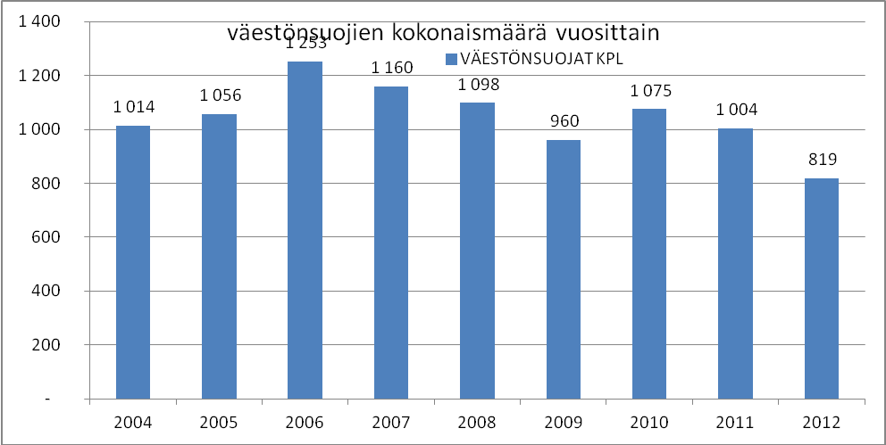
Kaavio väestönsuojien rakentaminen vuosina 2004-2012

Rakennukset jaotellaan Tilastokeskuksen rakennusluokituksen mukaan seuraavasti, samaa jaottelua käytetään rakennuslupaprosessissa ja väestönsuojien rakentamisessa.

- Asuinrakennukset, (väestönsuojan tarve 2 % kerrosalasta)
- Vapaa-ajan asuinrakennukset, (väestönsuojan tarve 0 % kerrosalasta)
- Liikerakennukset, (väestönsuojan tarve yleisesti 2 % ja myymälärakennukset 1 %)
- Toimistorakennukset, (väestönsuojan tarve 2 % kerrosalasta)
- Liikenteen rakennukset, (väestönsuojan tarve 1 % tai 2 % kerrosalasta1 %)
- Hoitoalan rakennukset, (väestönsuojan tarve vähintään 2 % tai henkilömäärän mukaan)
- Kokoontumisrakennukset, (väestönsuojan tarve 1 % kerrosalasta)
- Opetusrakennukset, (väestönsuojan tarve vähintään 2 % tai henkilömäärän mukaan)
J. Teollisuusrakennukset, (väestönsuojan tarve enintään 1 % tai henkilömäärän mukaan)
K. Varastorakennukset ja varastotilat, (väestönsuojan tarve 1 % kerrosalasta)
L. Palo- ja pelastustoimen rakennukset, (väestönsuojan tarve 2 % kerrosalasta)
M. Maatilatalouden tuotantorakennukset, (väestönsuojan tarve 0 % kerrosalasta)
N. Muut rakennukset, (väestönsuojan tarve tapauskohtaisesti
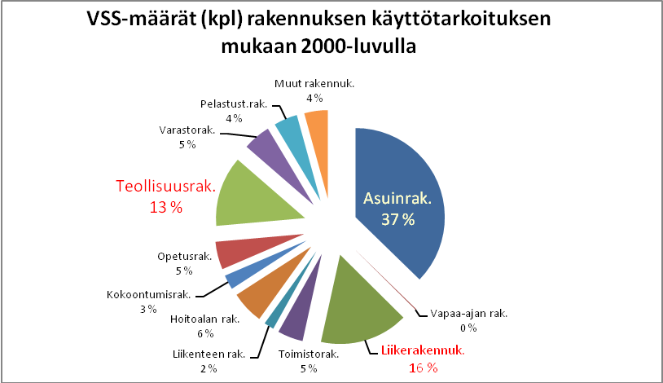
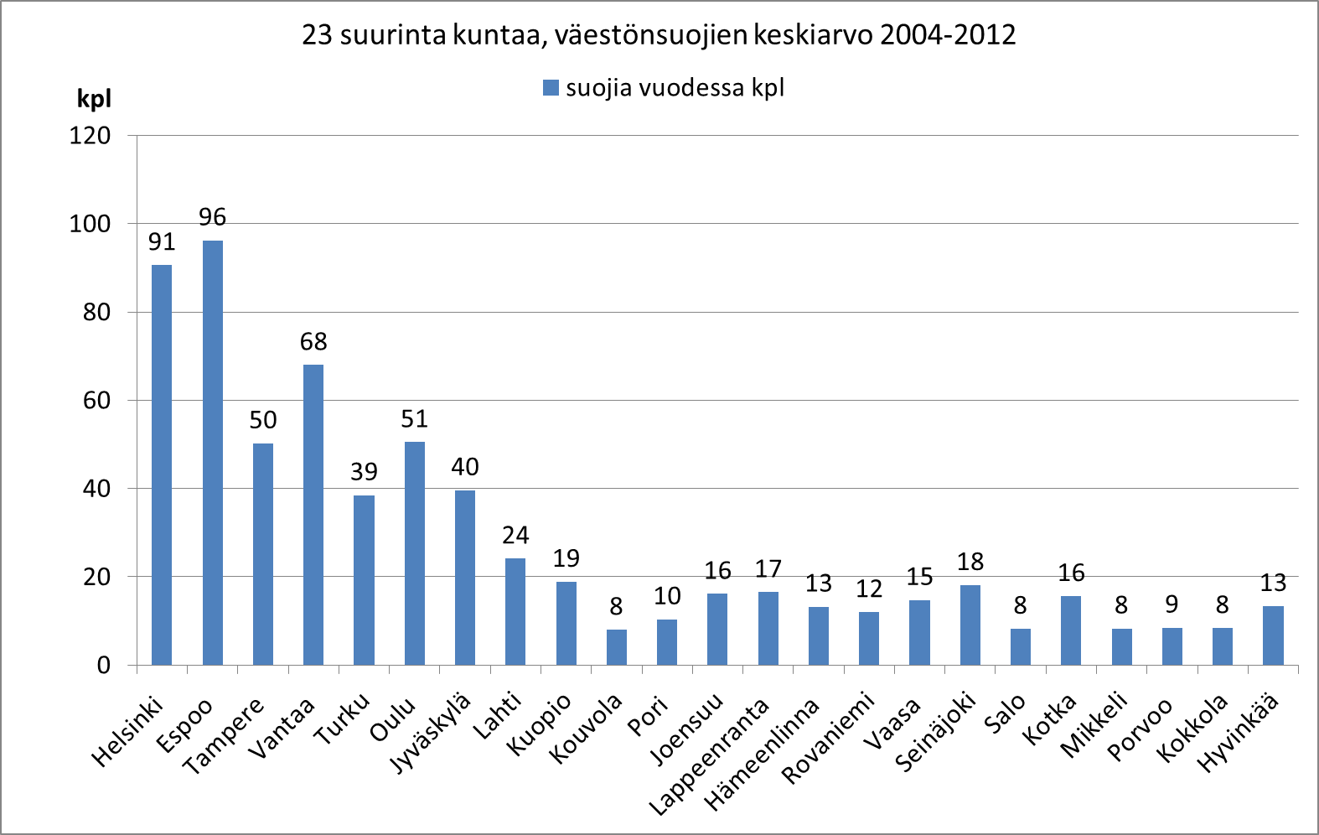

Laskentataulukkoon on valittu 23 kuntaa, joissa asuu puolet Suomen väestöstä. Näissä kunnissa rakennetaan 65 % kaikista suojista ja asuntojen suojista rakennetaan 71%.
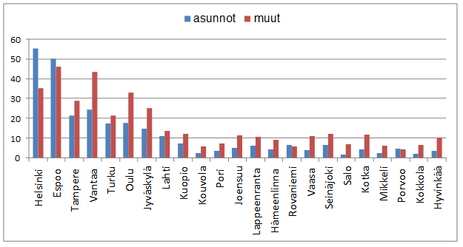
Keskiarvo rakennetuista väestönsuojista vuosina 2004-2012. Jaottelu asuntojen suojat ja kaikki muut suojat kunnittain. Tarkasteluun on valittu 23 suurinta kaupunkia, joissa asuu puolet koko väestöstä. Näissä 23 kaupungissa rakennetaan 71% koko maan asuntojen suojista ja 61% muista suojista.
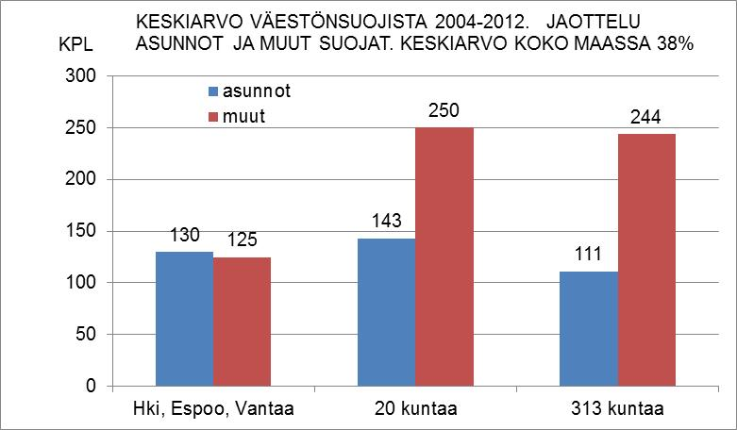

- Helsinki, Espoo ja Vantaa, asukkaita noin 1,0 milj.
- 20 seuraavaksi suurinta kuntaa, asukkaita 1, 7 milj.
- Loppu Suomi 313 kuntaa ja puolet asukkaista

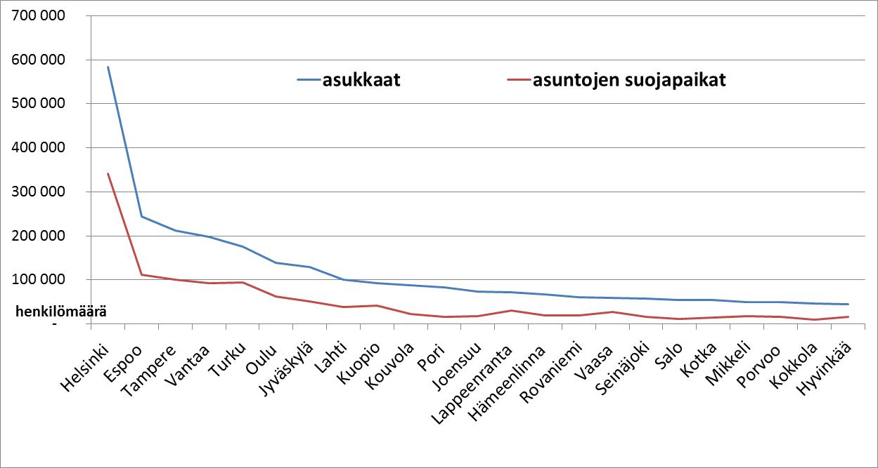
Kaaviossa on esitetty asukkaiden määrä sekä asuintaloihin rakennettujen suojapaikkojen määrät
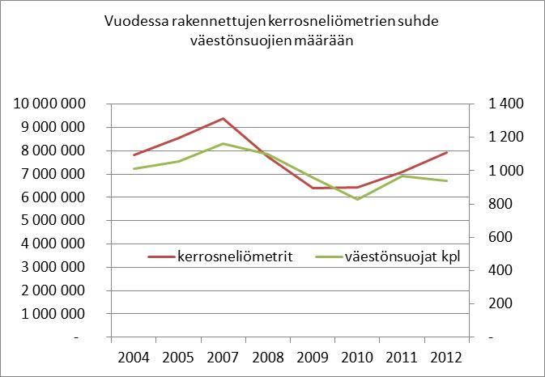

- Väestönsuojien rakentamistilastot vuosilta 2004-2011

Väestönsuojien määrien tiedot on saatu Tilastokeskukselta. Ne on jaoteltu kunnittain rakennusten käyttötarkoituksen mukaa. Jaottelussa on eritelty rakennusten määrä, kokonaiskerrosala sekä väestönsuojien määrä (käytetty RH-lomaketta).

Väestönsuojien määrän osuus rakennuskannasta

Asuinrakennukset
Vanhan pelastuslain mukaan (600 m2 ) väestönsuoja rakennettiin 1,9 %:iin kaikista asuinrakennuksista (24 122 kpl) eli joka 50 asuinrakennukseen. Uuden pelastuslain 379/2011 mukaan (1200 m2) väestönsuojien määrä putoaa 1,2 prosenttiin kaikista asuinrakennuksista.

Teollisuusrakennukset
Vanhan pelastuslain mukaan (600 m2 ) väestönsuoja rakennettiin 10 prosenttiin kaikista teollisuusrakennuksista (1476 kpl). Uuden pelastuslain 379/2011 mukaan (1500 m2) väestönsuojien määrä putoaa 3 prosenttiin kaikista teollisuusrakennuksista.

Väestönsuojat kaikista rakennuksista
Vanhan pelastuslain mukaan (600 m2 ) väestönsuoja rakennettiin 2,9 prosenttiin kaikista rakennuksista (36 412 kpl). Uuden pelastuslain 379/2011 mukaan väestönsuojien määrä putoaa 1,6 prosenttiin kaikista rakennuksista.

Asuinrakennusten asuinneliöt henkilöä kohti

Tilastokeskus teki sisäasiainministeriölle lain uudistuksen selvitystyönä laskelmat asuinneliöiden muuttumisesta vuodesta 1958 lähtien. Laskentaan otettiin mukaan kaikki vähintään 600 m2:n suuruiset rakennukset jaoteltuna rivi- ja ketjutaloihin sekä kerrostaloihin.

Henkilöä kohti olevat asuinneliöt ovat pienentyneet väestönsuojien rakentamisen alkuajasta 1958 lähtien jonkin verran. Mikäli otetaan kaikki rakennukset tarkasteluun myös pientalot, ovat asuinneliöt suurentuneet huomattavasti. Väestönsuojan mitoituksessa voidaan yleisesti käyttää edelleen 2%.

Tilastokeskus | Rivi- ja ketjutalot yli 600 m2 |  |  |  |  | Asuinkerrostalot yli 600 m2
Rakennusvuosi
 | Rakennukset, lkm | Asuinneliöt/hlö |  | Asukkaiden lkm rakennuksessa | Rakennuksen kerrosala, m2 | Rakennukset, lkm |  | Asuinneliöt/hlö | Asukkaiden lkm rakennuksessa | Rakennuksen kerrosala, m2
Kaikki vähintään | 11304 | 40,6 |  | 183243 | 9336173 | 43543 |  | 38,7 | 1651454 | 83100544
600 m2
1958 - 1968 | 1043 | 45,8 |  | 16765 | 1006370 | 7506 |  | 39,4 | 302410 | 15508616
1981 - 1991 | 3227 | 38,1 |  | 50767 | 2449091 | 8450 |  | 38,0 | 251812 | 12577019
1991 - 1999 | 847 | 30,7 |  | 16972 | 630334 | 5099 |  | 34,2 | 195699 | 8564486
1999 - 2005 | 831 | 32,3 |  | 17207 | 647496 | 3505 |  | 36,5 | 149326 | 6975221

Nykytila (1200 m² asuinrakennukset ja muut rakennukset; 1500 m² teollisuus-, varasto ja kokoontumisrakennukset)

- Asuinrakentamisessa väestönsuojan rakentamisvelvoitteen laukaiseva neliöraja (kerrosala) on 1200 m²; väestönsuojia rakennetaan nykyisen sääntelyn perusteella asuinrakennuksiin arviolta 333 kpl vuodessa (asuinrakennuksia rakennetaan vuosittain yhteensä 14263 kpl, joista yli 1200 m2 suuruisia rakennuksia on 427 kpl). Väestönsuojia tehdään nykyisin erillisiin pientaloihin arviolta 11 kpl ja rivitaloihin 16 kpl vuodessa.
- Teollisuus-, varasto- ja kokoontumisrakennusten väestönsuojan rakentamisvelvoitteen laukaiseva neliöraja on 1500 m²; väestönsuojia rakennetaan nykyisen sääntelyn perusteella vuosittain arviolta 101 kpl (teollisuus ja varastorakennuksia rakennetaan vuosittain yhteensä arviolta 2103 kpl, joista yli 1500 m2:n suuruisia rakennuksia on 103 kpl).
- Muiden rakennusten osalta väestönsuojan rakentamisvelvoitteen laukaiseva neliöraja on 1200 m2. Väestönsuojia rakennetaan näihin rakennuksiin vuodessa yhteensä 362 kpl.

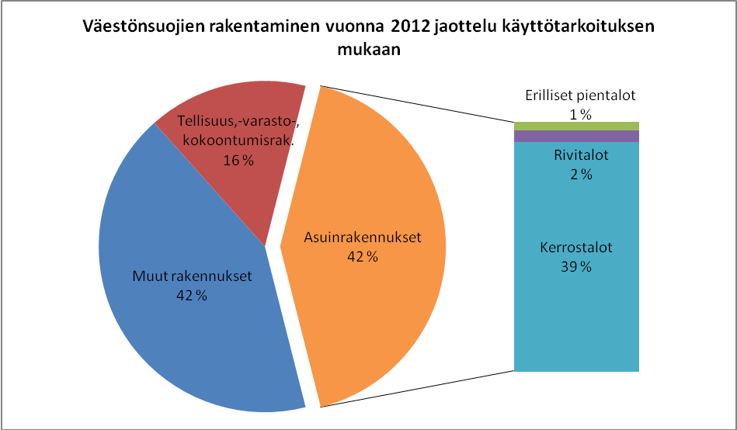

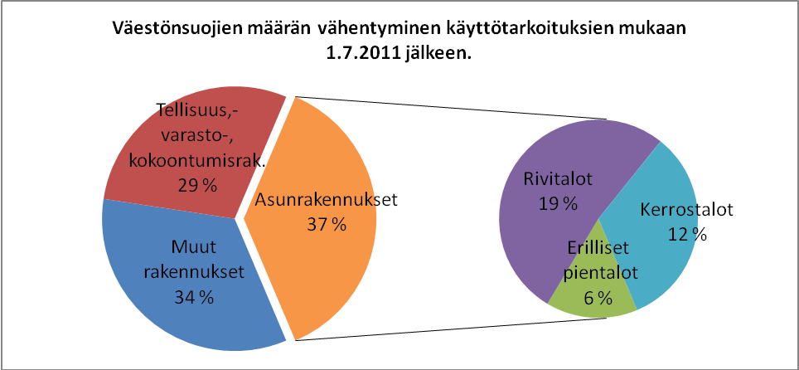

Kokonaistilasto 1960-2012
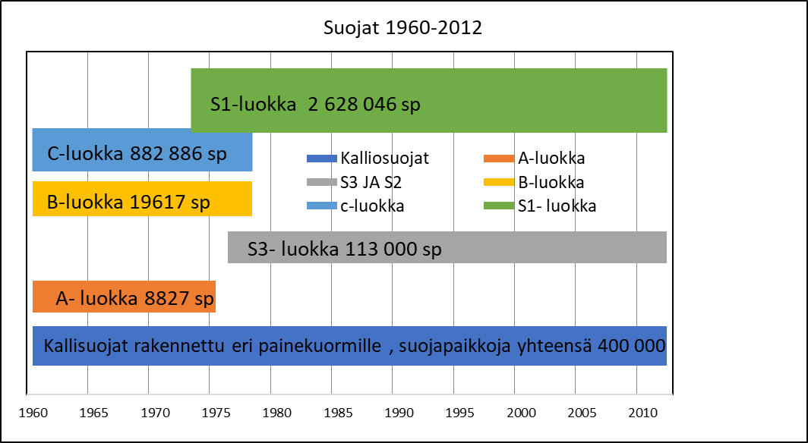
Väestönsuojapaikkojen määrä 1954-2012
 | jakso vuosia | jaksossa suojapaikkoja (0,75 m2/sp) | suojapaikkoja vuodessa
1954-1958 | 5 | 50 400 | 10 080
1959-1962 | 4 | 101 600 | 25 400
1963-1972 | 10 | 869 600 | 86 960
1973-1982 | 10 | 842 400 | 84 240
1983-1992 | 10 | 669 600 | 66 960
1993-2006 | 14 | 1 004 400 | 71 743
2007-2012 | 6 | 475 000 | 79 167
yhteensä | 59 | 4 013 000 | 68 017

Taulukossa 1 on esitetty väestönsuojapaikkojen rakentaminen eri säädösten ja määräysten voimassaoloaikana vuodesta 1954 lähtien (jaksoissa) vuoden 2012 loppuun saakka.

Väestönsuojapaikkojen jakauma suojan lujuuden mukaan vuonna 2012
 | suojaluokka | suojapaikat | osuus %
Teräsbetonisuojat | S1, K ja C-luokka | 3 491 310 | 87
Järeät teräsbetonisuojat | S3, A ja A- luokka | 120 390 | 3
Kalliosuojat | kalliosuojat | 401 300 | 10
yhteensä |  | 4 013 000

Taulukossa 2 on esitetty suojapaikkojen jakaantuminen väestönsuojan suojaluokan mukaan.

Väestönsuojapaikat aluelaitoksittain

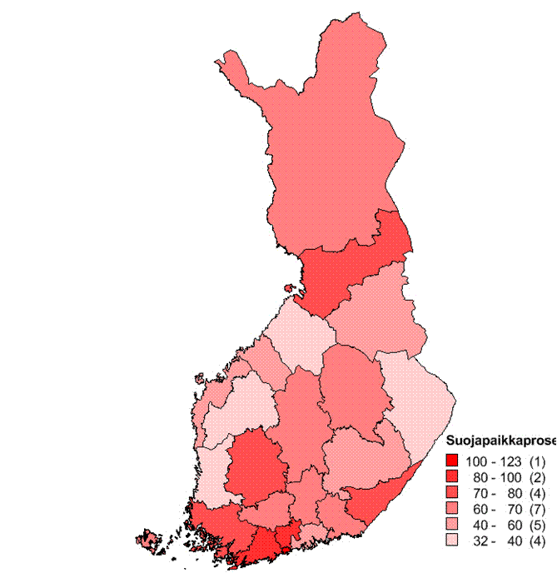
60-70%
70-80%
40-60%
30-40%
80-90%
30-40%
30-40%
Tilanne 1.1.2011
% | Pelastuslaitos
32 | Eteläpohjanmaa
33 | Jokilaakso
36 | Satakunta
38 | Pohjois-Karjala
48 | Keski-Pohjanmaa
52 | Kainuu
55 | Etelä-Savo
58 | Itä-Uusimaa
59 | Pohjanmaa
61 | Lappi
62 | Ahvenanmaa
63 | Kymenlaakso
65 | Kanta-Häme
66 | Keski-Suomi
66 | Pohjois-Savo
69 | Päijät-Häme
73 | Koillismaa
77 | Pirkanmaa
79 | Varsinais-Suomi
79 | Etelä-Karjala
84 | Keski-Uusimaa
90 | Länsi-Uusimaa
123 | Helsinki

Kuvassa 2 on esitetty vuoden 2011 suojapaikat pelastustoimen alueittain (prosentteina väestön määrästä).

Ahvenanmaan erityisasema

Ahvenanmaan itsehallintolain (1144/1991) 27 §:n mukaan väestönsuojelu kuuluu valtakunnan lainsäädäntövaltaan. Päätös maakunnassa asuvien henkilöiden siirtämisestä maakunnan ulkopuolella sijaitsevalle paikkakunnalle voidaan kuitenkin tehdä vain maakunnan hallituksen suostumuksella. Maakunnan lainsäädäntövaltaan kuuluu palo- ja pelastustoimi sekä mm. rakennus- ja kaavoitustoimi ja terveyden- ja sairaanhoito (itsehallintolaki 18 §).
Itsehallintolain 30 §:n mukaan maakunnan viranomaiset osallistuvat väestönsuojeluun siten kuin sopimuksella säädetään. Lain 32 §:n nojalla on annettu tasavallan presidentin asetus (2000/900) poikkeusoloihin varautumista koskevien tehtävien hoitamisesta Ahvenanmaan maakunnassa. Asetuksen perusteena oleva sopimus voidaan puolin ja toisin irtisanoa.
Asetuksen 1 §:n mukaan Ahvenanmaan maakunnassa niistä valtakunnan viranomaisille kuuluvista valmistelevista hallintotehtävistä ja muista valmistelevista tehtävistä, jotka kuuluvat väestönsuojeluun, huoltovarmuuteen tai yleiseen poikkeusoloihin varautumiseen, huolehtivat valtakunnan ja maakunnan viranomaiset yhdessä siten kuin tässä asetuksessa säädetään.
Näitä asetuksen 1 §:ssä tarkoitettuja tehtäviä ovat:
1) väestönsuojelussa tehtävät, jotka pelastustoimilain (561/1999) mukaan kuuluvat Ahvenanmaan lääninhallitukselle väestönsuojelusta vastaavana viranomaisena;
2) huoltovarmuudessa tehtävät, jotka huoltovarmuuden turvaamisesta annetun lain (1390/1992), turvavarastolain (970/1982), lääkkeiden velvoitevarastoinnista annetun lain (402/1984) sekä tuontipolttoaineiden velvoitevarastoinnista annetun lain (1070/1994) mukaan kuuluvat Huoltovarmuuskeskukselle;
3) yleisessä poikkeusoloihin varautumisessa valmistelut, joista säädetään valmiuslain
(1080/1991) 40 §:ssä.

Oikeuskanslerin lausunto väestönsuojelun noudattamisesta Ahvenanmaalla

Sisäministeriö pyysi vuonna 1960 oikeuskanslerilta lausuntoa, onko väestönsuojelulaki voimassa myös Ahvenanmaalla.
Oikeuskansleri totesi kertomuksessaan, ettei laissa ole nimenomaisia määräyksiä Ahvenanmaan suhteen sen erikoisasemasta huolimatta. Hän totesi, että väestönsuojelu on humanitääristä toimintaa eikä sitä missään tapauksessa ole pidettävä sotilaallisena toimintana. Jos väestönsuojelulakia ei sovellettaisi Ahvenanmaan kohdalla, jäisi valtakunnan suojelujärjestelmään aukko ja Ahvenanmaan väestö jäisi suojan ulkopuolelle. Väestönsuojelulain ei voida katsoa olevan Ahvenanmaan itsehallintolain vastainen.
Väestönsuojelulain 32 §:n määräys kansalaisten velvollisuuksista suorittaa väestönsuojelupalvelua sisältää siviilihenkilöitä koskevan yleisen kansalaisvelvollisuuden, joka ei oikeuskanslerin mielestä ole ahvenanmaalaisten asevelvollisuusvapautusta koskevan itsehallintolain kohdan vastainen.

Kunta | väestönsuojat 2014 |  | asukkaat | suojat | HUOM
 | kpl | sp | 2013 | %
Brändö | 1 | 10 | 498 | 2 | Johtokeskus
Eckerö | 4 | 282 | 924 | 31
Finström | 6 | 455 | 2486 | 18
Föglö | 1 | 114 | 561 | 20
Geta | 1 | 44 | 457 | 10
Hammarland | 1 | 160 | 1463 | 11
Jomala | 23 | 1650 | 4022 | 41
Kumlinge | 1 | 15 | 372 | 4 | Johtokeskus
Kökar | 1 | 10 | 261 | 4 | Johtokeskus
Lemland | 4 | 191 | 1782 | 11
Lumparland | 0 | 0 | 391 | 0
Saltvik | 4 | 191 | 1792 | 11
Sottunga | 0 | 0 | 125 | 0
Sund | 4 | 102 | 1032 | 10
Vårdö | 0 | 0 | 455 | 0
Mariehamn | 193 | 14508 | 11123 | 130
Yhteensä | 244 | 17732 | 29757 | 59,6

Ahvenanmaan väestönsuojien tilasto vuodelta 2014

Lapin matkailukeskukset

Pohjoisen matkailukeskuksiin on rakennettu 20 vuoden aikana (1991-2011) noin 100 väestönsuojaa ja niissä on 8500 henkilölle väestönsuojapaikat. Tänä vuonna on tarkoitus tehdä selvitys väestönsuojien tämänhetkisestä kunnosta, saadaanko väestönsuojat lainsäätämässä 72 tunnissa poikkeusolojen mukaiseen käyttöön. Alustavasti näyttää siltä, että matkailukeskusten suojat ovat uusia nykyaikaisella tekniikalla varustettuja ja siksi melkein heti käyttöön otettavissa.

Muistan työuraltani erään lapin väestönsuojelun toimintaharjoituksen, jossa piti selvittää laskeuman alta evakkoon siirtyville säteilysuojaksi sopivia tiloja. Löytyi vain yksi betonirakenteinen rakennus, jonka kellarissa olisi ollut sopivaa säteilysuojaustilaa. Nyt matkailukeskuksista löytyy jopa vaativat olosuhteet täyttäviä väestönsuojia puhumattakaan betonirakennuksista säteilysuojista.

Väestönsuojien rakentamisen lainsäädäntö on lähtenyt siitä, että kun rakennat määrätyn kokoisen rakennuksen, niin samalla siihen kannattaa tehdä väestönsuoja. Väestönsuojalle löytyy aina sopivaa normaaliolojen käyttöä, jolloin koko väestönsuojan kustannukset jakaantuvat puoliksi normaaliolojen ja poikkeusolojen kustannuksiksi. Tämä on ollut veron tyyppinen ratkaisu, yksityiset rakentaa suojat, vaikka periaatteessa se kuuluisi valtiolle kuten puolustusvoimien ylläpito.

Näyttää siltä, että ainakin matkailukeskusten henkilökunnalle löytyy riittävästi väestönsuojapaikkoja ja suojat ovat siistejä sekä määräajassa käyttöön otettavia. Yksityiskohtana totean, että Levillä asuva Päivikki Palosaari rakensi omaan taloonsa väestönsuojan.

Väestönsuojien jakaantuminen eri tarkoituksen mukaan

Henkilökohtaiset suojat 3 800 000 sp

Tämä jaottelu on tehty vuoden 2013 tilastojen perusteella. Väestönsuojien rakentamisella asuntoihin, työpaikoille eli kaikkiin rakennuksiin, joihin se kustannussyistä katsotaan olevan järkevää tehdä, näin pyritään suojaamaan siviiliväestö ja rajoittamaan niihin kohdistuvat tappiot mahdollisimman pieniksi.
Nykyisillä vaatimuksilla väestönsuojapaikkoja on syntynyt 50 vuoden aikana lähes yhtä paljon kuin kunnassa on asukkaita. Väestönsuojapaikkojen jakauma on siten, että alle puolet suojapaikoista tulee asuinrakennuksiin. Kaikki pientalot ja osa rivitaloista jää ilman väestönsuojaa. Suojien rakentaminen pitäisi jatkua nykyisellä vauhdilla ainakin seuraavat 20 vuotta, jotta kunnissa olisi jokaiselle oma väestönsuojapaikka. Niille joille ei ole asuinrakennuksessa omaa suojapaikkaa on osoitettava suojatilat muualta tai heidät on tarpeen vaatiessa evakuoitava.
Pelastusviranomaiset päättävät poikkeusoloissa väestönsuojien käytöstä. Tämä on suuri vastuu paikallisille viranomaisille. Väestönsuojelupäälliköiden tehtävien loputtua asia on ollut aika lailla hunningolla. Palopuolen henkilöstö ei ole ottanut väestönsuojien rakentamista ja niiden kunnosta huolehtimisesta riittävää otetta.
Väestönsuojien käyttöä ja oleskeluaikaa voidaan muutella ajan saatossa, mutta väestönsuojat on rakennettava muun rakentamisen yhteydessä, niiden normaaliolojen käytön takia. Tällä säästetään puolet rakentamiskustannuksista ja saadaan väestönsuojat lähelle käyttäjiä.
Väestönsuojapaikkoihin on laskettu noin 200 000 sellaista suojapaikkaa (1939-1958), jotka eivät täytä nykyisiä vaatimuksia. Nämä pitäisi saneerata tai poistaa kokonaan tilastoista.

Siviilit tulevat sotatilanteessa toimeen ilman sotilaiden huomattavia tukitoimia. Siviileistä huolehtiminen sitoo mahdollisimman vähän sotilaallista toimintaa ja silloin he voivat keskittyä omiin toimintoihinsa. Normaaliaikaisissa valmisteluissa edellytetään nykyistä kiinteämpää yhteistyötä.

Asuinrakennukset 1638 000

Liikerakennukset 714 000

Toimistorakennukset 210 00

Hoitoalan rakennukset 273 000

Hoitolaitosten väestönsuojat rakennetaan muun rakentamisen yhteydessä. Suojan koko on vähintään 2 prosenttia kerrosalasta tai henkilömäärän mukaan. HUS:lla on hyvät erilliset kalliosuojat. Keskussairaalat rakentavat yleisen vaatimuksen mukaan omilla suojillaan; henkilökunta + potilaat.

Oppilaitokset 231 000

Kokoontumisrakennukset 126 000

Teollisuus- ja varastorakennukset 670 000

Yleiset väestönsuojat liikkuvalle henkilöstölle (120 000 sp)

Väestönsuojelulain 24 §:n mukaan, kunnalle myönnetään valtion varoista pitkäaikaista halpakorkoista lainaa väestönsuojien rakentamisesta aiheutuvia kustannuksia varten. Lainojen myöntäminen tulee etupäässä kysymykseen yleisten väestönsuojien sekä väestönsuojelun johtopaikkojen rakentamiseen. Lainan korko on 5 % ja kuoletusaika enintään 15 vuotta. Lainaa voidaan myöntää enintään 70 % hyväksytyistä kustannuksista. Lainaprosentin keskiarvo oletettiin olevan 27 %, johtokeskusten osalta lainaprosentti oli 5 prosenttiyksikköä suurempi
Uhanalaisimmilla paikkakunnilla ns. suojelukohteissa olisi pitänyt rakentaa yleisiä suojia vanhoille kerrostaloalueille, pientaloalueille sekä liikkuvalle yleisölle. Tämän velvoitteen kunnat löivät laimin, valtio oli samalla tavalla syyllinen, siksi velvoite poistettiin nykyisestä laista 2011 ns. kuolleena kirjaimena. Alkujaan valtion piti avustaa kuntia ns. yleisten suojien rakentamisessa, mutta taloudellisiin syihin vedoten valtio ei tätä omaa vastuutaan toteuttanut.
Toiseksi tärkeimmän ryhmän muodostavat yleiset väestönsuojat, joita on laskettu (1965) suojelukohteissa tarvittavan yhteensä 600 000 hengelle eli 27%:lle kohteiden yhteenlasketusta väestöstä. Ministeriössä saatiin kuntien yleisten suojien rakentamiskustannuksiksi enintään 367 milj. mk. Rakentaminen ajoittuisi 15-20 vuoden ajalle. Vuoteen 1965 mennessä kunnat olivat käyttäneet 10 milj. mk ja tarkoitukseen on myönnetty 2,5 milj. mk valtion lainaa.

Eräiden isojen kalliosuojien yhteyteen on tehty muutamia tuhansia yleisiksi luokiteltuja suojapaikkoja. Lisäksi Helsingin kaupungissa yleisiä suojapaikkoja on metroasemien yhteydessä. Viimeisin valtion tukema yleinen väestönsuoja rakennettiin Rovaniemelle Joulumaahan.

Kunnan johtokeskus (24 201 sp)

Poikkeusoloissa väestönsuojelun johtokeskuksilla pidetään normaali kuntien ja valtion hallinto mahdollisimman pitkään toimivana. Vuoden 1994 tilaston mukaan kunnissa oli 497 johtokeskusta, joissa oli 24 201 työpaikkaa. Ministeriön kirjeellä 1991 patistettiin kuntia rakentamaa johtamistilat vuoteen 1997 mennessä. Koko maa oli tullut suojarakentamisen piiriin 1.9.1991.
Väestönsuojelulain 11 §:ssä on säädetty kuntien velvollisuudeksi rakentaa väestönsuojia kunnan väestönsuojeluelimiä varten. Tällaisia suojia ovat mm. kunnan vss-johtokeskus, suojelupiirien ja -lohkojen suojelutoimistot sekä ensiapu-, sammutus- ym. suojelumuodostelmien suojatilat. Tärkein näistä suojista on kunnan väestönsuojelun johtokeskus, josta on voitava johtaa suojelutoimenpiteitä vaikeankin tilanteen aikana. Johtokeskuksen tulee sijaita mahdollisimman vahvarakenteisessa suojassa. Rakenteeltaan suoja on yleensä tehtävä vähintään B-luokan suojaksi, tärkeimmissä kohteissa se on tehtävä A-luokan suojaksi tai kalliosuojaksi. Suojelupiirien ja -lohkojen suojelutoimistojen suojat eivät vaadi niin suuria erityistiloja ja -laitteita kuin kunnan johtokeskus, joten ne voidaan helpommin sijoittaa esim. yleisten väestönsuojien yhteyteen. Johtokeskuksen henkilöstön määrävahvuudeksi arvioitiin eri kohderyhmissä olevan suunnilleen seuraavan suuruisen: I kohderyhmässä 120, II kohderyhmässä 80, III ja IV kohderyhmissä 65, V kohderyhmässä 30 sekä VI kohderyhmässä 20.
Koska voimassa olevat säännökset eivät velvoittaneet valvonta-alueen kuntia rakentaa väestönsuojia, ei valvonta-alueella yleensä tapahdu suojien rakentamista. Eräissä tapauksissa kunnat ovat kuitenkin rakentaneet jonkin kunnallisen rakennuksen yhteydessä normien mukaisen johtokeskuksen. Lainojen myöntämistä tällaisten suojien rakentamiskustannuksiin ei lain mukaan voida yleensä pitää lainamäärärahojen käytön kannalta tarkoituksenmukaisena. On selvää, että myös valvonta-alueen kunta tarvitsee väestönsuojeluelimiään varten suojatiloja. Näitä suojia ei kuitenkaan tarvitse tehdä varsinaisia väestönsuojia koskevien vaatimusten mukaan. Riittää, että ne joko sellaisenaan tai vähäisin muutoksin antavat tarvittaessa suojaa radioaktiivisen laskeuman vaikutuksia vastaan. Säteilysuojauksen ja ilmanvaihdon suhteen olisi edellä tarkoitetuissa suojatiloissa soveltuvin osin tullut noudattaa voimassa olevia väestönsuojien rakentamismääräyksiä. Ensimmäinen tilasto kuntien johtopaikoista löytyi vuodelta 1974. Tarkoitusta varten rakennetuissa tiloissa oli 87 johtokeskusta ja muissa tiloissa 345. Kuntien johtokeskuksista tehtiin RT-kortteja malliksi suunnittelijoille.
Kaikkiin lääninhallituksiin on rakennettu 60-90 luvulla oma johtokeskus, noin 90%:lla kunnista on vaatimukset täyttävä johtokeskus.
Väestönsuojeluorganisaatioiden koko henkilöstö on vapautettu sotilastehtävistä. Osa henkilöstöstä on naisia ja reserviin siirrettävän iän ylittäneitä henkilöitä. Nämä eivät ole kuitenkaan perusteita johtokeskusten henkilöiden valinnalle, vaan perustana ovat normaaliajan työtehtävät. Joskus erikoisalan sotilaskoulutuksen saaneelle ei myönnetä (VAP) vapautusta sotilastehtävistä. Tämä vähentää aika paljon sotilailta henkilökuntaa, arviolta noin 40 000 (väestönsuojelun kokonaismäärä 80 000). Kiinnittämällä huomiota eri organisaatioiden henkilökunnan rakenteisiin voidaan tätä ristiriitaa vähentää, silti tinkimättä väestönsuojeluorganisaation tasosta.

Satamissa liikennehenkilöstölle 10 000 sp

Sataman toimintakyvyn säilymisellä on valtakunnan totaalisen puolustuksen kannalta varsin tärkeä merkitys. Satamana lain tarkoittamassa mielessä on pidettävä sekä matkustaja- että tavaraliikennettä välittäviä satamia, joilla on paikallista yleisempi merkitys. Tällaisina tulevat ennen muuta kysymykseen ulkomaanliikennettä välittävät merisatamamme.
Tehtyjen selvitysten perusteella vuonna 1965 päädyttiin että 18 satamaan tulisi rakentaa väestönsuojat yhteensä 14 000 hengelle. Ottaen huomioon, että satamat ovat pommituksille erittäin alttiita, olisi suojat rakennettava kalliosuojina tai siellä missä kalliota ei ole käytettävissä vähintään B-luokan suojina. Muun rakentamisen yhteydessä tehty B-luokan väestönsuoja maksaa 350 mk, erillisenä 530 mk ja kalliosuojan kustannukset ovat 750 mk suojapaikkaa kohti. Sisävesiliikenteellä ei liene tällä hetkellä niin oleellista merkitystä, että suojien rakentaminen tulisi kysymykseen.
Erillisten suojien rakentaminen loppui 1999, nykyisin väestönsuojien rakentaminen tapahtuu yleisen velvoitteen puitteissa (1200 m²)

Rautatieasemat 9000 sp

Muutamilla rautatieasemilla, ennen valtio maksoi ja kunta rakensi.
Rautatieasemaan verrattavaksi keskusasemaksi lienee katsottava vain sellainen asema, jolta saa ostaa matkalippuja, ja joka välittää matkustajia ja rahtia myös kunnan ulkopuolelle. Tällaisia asemia on kunnassa vain yksi.
Erillisten suojien rakentaminen loppui 1999, nykyisin väestönsuojien rakentaminen tapahtuu yleisen velvoitteen puitteissa (1200 m²)

Linja-autoasemat 15 000 sp

Selvityksissä päädyttiin vuonna 1963 siihen, että keskusasemien väestönsuoja mitoitetaan silloisen rauhan ajan liikennemäärien mukaan, keskimääräiselle henkilömäärälle klo 6–24 väliselle ajalle.

Kullekin keskusasemalle olisi suojatilaa rakennettava vähintään yhden linja-auton suurinta matkustajamäärä vastaavalle henkilömäärälle, lisättynä liikenne- ja asemahenkilöstöllä eli vähintään 65 hengelle. Suurilla keskusasemilla kuten Helsingissä, Turussa jne., joissa rauhan ajan päivittäinen matkustajamäärä nousee kymmeniin tuhansiin, ei edellä esitettyä laskutapaa voida sellaisenaan soveltaa, vaan kriisiaikana suojattavien henkilöiden määrä on arvioitava kunkin suuraseman osalta erikseen. Saatujen lausuntojen perusteella sisäasiainministeriössä päädyttiin siihen, että linja-autojen keskusasemia on 100 kunnassa.

Sisäasiainministeriö teki esityksen edellä esitetyn perusteella kullekin paikkakunnalle, yhteensä keskusasemilla rakennettaisiin suojapaikkoja 18 000 hengelle. Vuoden 1967 hintatason mukaan, voidaan suojapaikan keskihinnaksi arvioida muun rakentamisen yhteydessä tehdyssä B-luokan suojassa 350 mk ja erillisenä tehdyssä B-luokan suojassa 530 mk. Kalliosuojassa suojapaikan hinta on 750 mk.

Erillisten suojien rakentaminen loppui 1999, nykyisin väestönsuojien rakentaminen tapahtuu yleisen velvoitteen puitteissa (1200 m²)

Lentoasemilla 9 154 sp

Lentoasemille on rakennettu vuoden 2015 loppuun mennessä 9154 suojapaikkaa joista 2/3 on Helsinki-Vantaalla. Lentokentällä on erillinen suoja lennonjohtoa varten.
Erillisten suojien rakentaminen loppui 1999, nykyisin väestönsuojien rakentaminen tapahtuu yleisen velvoitteen puitteissa (1200 m²)

Puhelinkeskusten suojaaminen

Jos kuitenkin kunnalle tai muulle yhteisölle tahi yksityiselle rakenteellisista tai muista väestönsuojelutoimenpiteistä aiheutuneet kustannukset muodostuvat sille erityisen rasittaviksi niistä korvataan väestönsuojelulain 25 §:n nojalla kohtuullinen osa valtion varoista. Puhelinkeskuksen suojaaminen palvelee ensi kädessä julkista intressiä. Kustannuksia on sikäli kuin ne ylittävät vastaavan huonetilan rakentamiskustannukset, pidettävä toimilupalaitokselle, sen taloudellisen aseman ja muut mahdolliset seikat huomioon ottaen, erityisen rasittavina, joten niistä on kohtuullinen osa korvattava. Mikä on kohtuullinen korvaus, ratkaistaan vapaan harkinnan pohjalta. Puhelinkeskusten suojien osalta on kohtuullisena osana pidetty 25–65 %.

Vuonna 1965 korvauksia olivat saaneet Keski-Suomen Puhelin, Nokian Puhelinyhdistys, Kotkan Puhelinyhdistys, Kuopion Puhelinyhdistys, näiden korvauksiin on käytetty varoja yhteensä 315.000 markkaa, korvausprosentin ollessa 51 %. Muihin tarkoituksiin kuin puhelinlaitoksien laitesuojiin ei ole korvauksia myönnetty.
Tärkeimmät viestikeskukset on suojattu

Suomen Pankki
Suomen Pankki rakensi eri puolille maata omia suojia, rahapajalla oma suoja

Posti- ja telelaitoksen suojat

Posti- ja telelaitos rakensi 60-90 luvulla useita isoja keskustiloja kalliosuojiin tai S3-luokan teräsbetonisuojiin. Teletilojen pienentyessä kyseisille tiloille oh haettu muuta käyttöä. Puhelinliikenne ja radiotoiminta on suojattu hyvin sekä sitä voidaan varmentaa radioamatööritoiminnalla. Heikkoutena ovat isot näkyvät mastot, jotka voidaan helposti tuhota.

Yleisradion suojat
Ylellä on Helsingissä oma väestönsuoja ja merkittävissä toimipisteissä läänin johtokeskuksissa.

Varmuusvarastointi
Öljyvarastot
Huoltovarmuuskeskus

Osa hätäkeskuksista rakennettu suojatiloihin

Tiehallinnolla on omia johtopaikkoja
Tielaitos rakensi 70-luvulla useisiin toimipisteisiin pienen väestönsuojan oma aloitteisesti.

Säteilyturvakeskus
Säteilyturvakeskuksella omia tiloja läänien johtokeskusten yhteydessä sekä kaksi erillistä suojaa

Hallinnon toimivuuden turvaaminen

Hallintoa johdetaan eri viranomaisten omista väestönsuojista mahdollisimman pitkään.
- Eduskunta
- Valtioneuvosto
- Tasavallan presidentti
- Tiedossa on kaksi erikseen arvoesineille tarkoitettu väestönsuoja (kansallismuseo)

Kunnan johtokeskukset | 24 201
Yleiset suojat | 120 000
Sataman suojat | 10 000
Rautatieaseman suojat | 9 000
Linja-autoaseman suojat | 15 000
Lentoaseman suojat | 9 154
Muut johtamistilat | 10 000
yhteensä | 197 355
Rakennuksen käyttö ja vss tarve % | Suojapaikat | osuus
 |  | %
Asuinrakennukset 2 % | 1 638 000 | 39
Liikerakennukset 2 % ja 1 % | 714 000 | 17
Toimistorakennukset 2 % | 210 000 | 5
Liikenteen rakennukset 1 % tai 2 % | 84 000 | 2
Hoitoalan rakennukset 2 % tai hlö | 273 000 | 6,5
Kokoontumisrakennukset 1 % | 126 000 | 3
Opetusrakennukset 2 % tai hlö | 231 000 | 5,5
Teollisuusrakennukset, 1 % tai hlö | 504 000 | 12
Varastorakennukset ja varastotilat 1 % | 168 000 | 4
Palo- ja pelastustoimen rakennukset, 2 % tai org | 84 000 | 2
Muut rakennukset | 168 000 | 4
Suojapaikat yhteensä, vähennetty 200 000 | 4 200 000 | 100

